Urutan KTP sesuai dengan urutan pencipta yang ada di dalam file Form Pendaftaran

1. KTP Pencipta 1

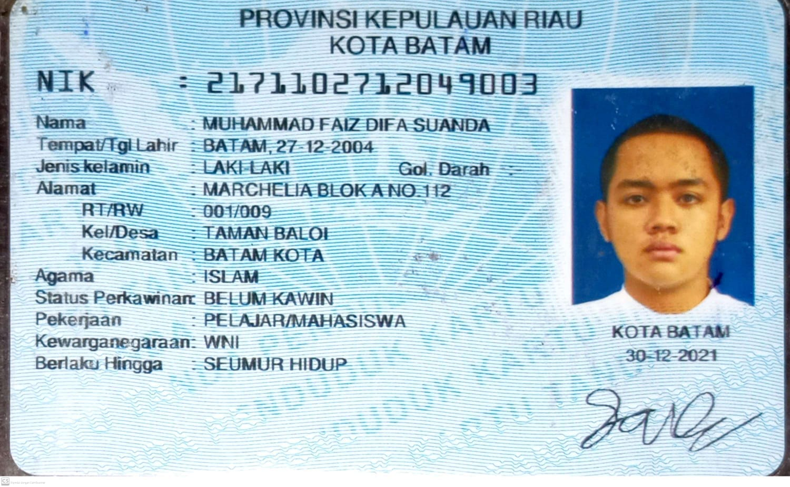

1. KTP Pencipta 2

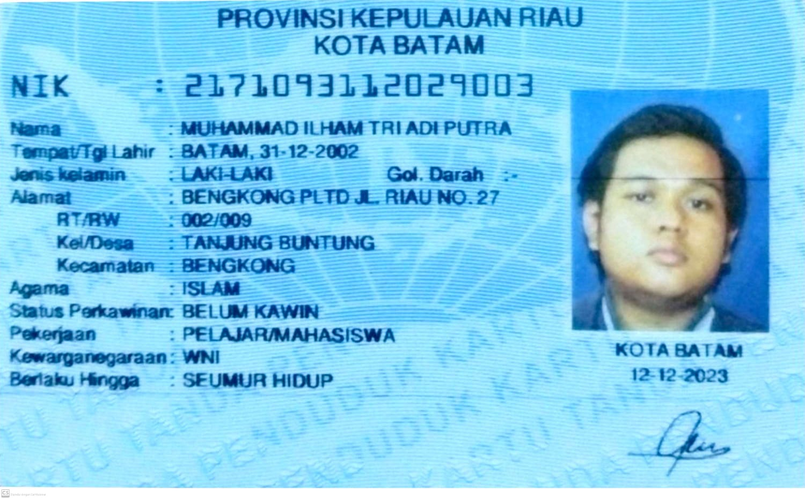

1. 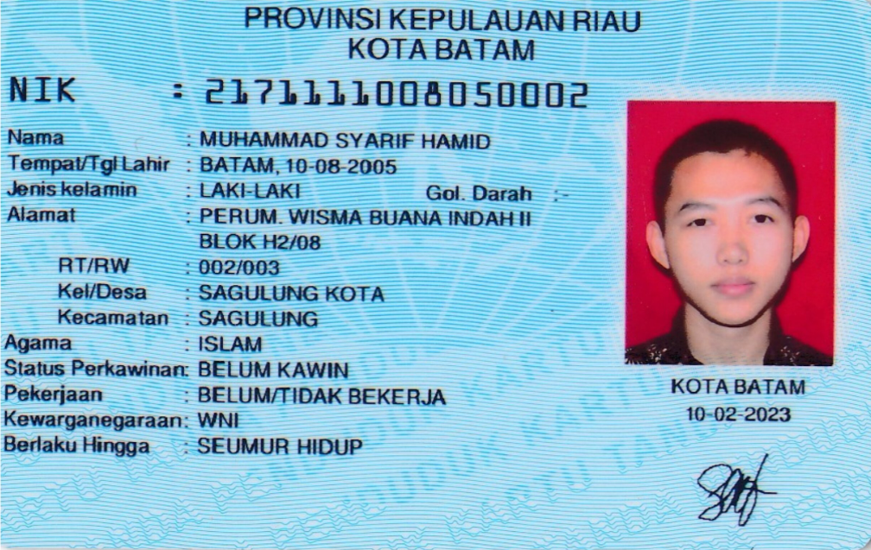KTP Pencipta 3
2. KTP Pencipta 4

